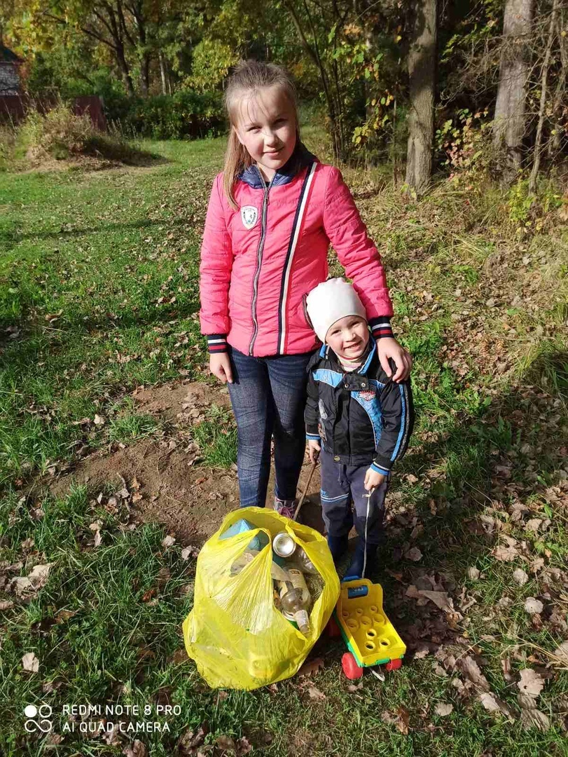
Шестой школьный день с пользой и позитивом!
Под таким девизом Волынчане присоединились к добровольной акции «Чистый лес», которая стартовала 17 октября 2020 года. Цель акции – воспитание бережного отношения к лесу, укрепление связей организаций лесного хозяйства с населением, учащейся молодёжью и широкой общественностью.
Акция призвана содействовать наведению порядка на землях лесного фонда, благоустройству лесов, привлечению внимания людей к необходимости беречь и приумножать лесные ресурсы.
В субботу, в рамках добровольной акции «Чистый лес» учащиеся и учителя ГУО «Волынецкая средняя школа Верхнедвинского района», вооружившись всем необходимым, убрали лесные обочины агрогородка Волынцы.
А началось все неделей раньше. Во время проведения школьного мини-турслета. Ребята перед началом соревнований убрали лесную полянку, где проводился мини-турслет. По дороге домой дети обратили внимание на то, что лесные обочины захламлены мусором. И внесли предложение об участии в акции. Пустили клич, и самые активные ребята откликнулись. Присоединились и учителя.
Большая территория леса стал чище. Участники зарядились прекрасным настроением, а лес вздохнул свободнее. Учащиеся работали с азартом и были рады причастности к общему полезному делу.
Как приятно просто прогуляться по лесным тропинкам, сходить в грибы и ягоды, да и просто подышать свежим воздухом. Лес — наше богатство, источник энергии для человека! К сожалению, далеко не все еще это осознают. Хочется обратиться ко всем жителям и гостям нашего агрогородка!
Дорогие Волынчане! Соблюдайте чистоту и порядок! Так как чистота наших Волынцев во многом зависит от нас самих. Наведенный порядок и чистоту улиц нужно поддерживать, а главное — помнить, что чисто не там, где убирают, а там, где не мусорят. Только вместе общими усилиями можно сохранить красоту родного края. Любите свой агрогородок, делайте все, чтобы он оставался таким же чистым, красивым и уютным!
